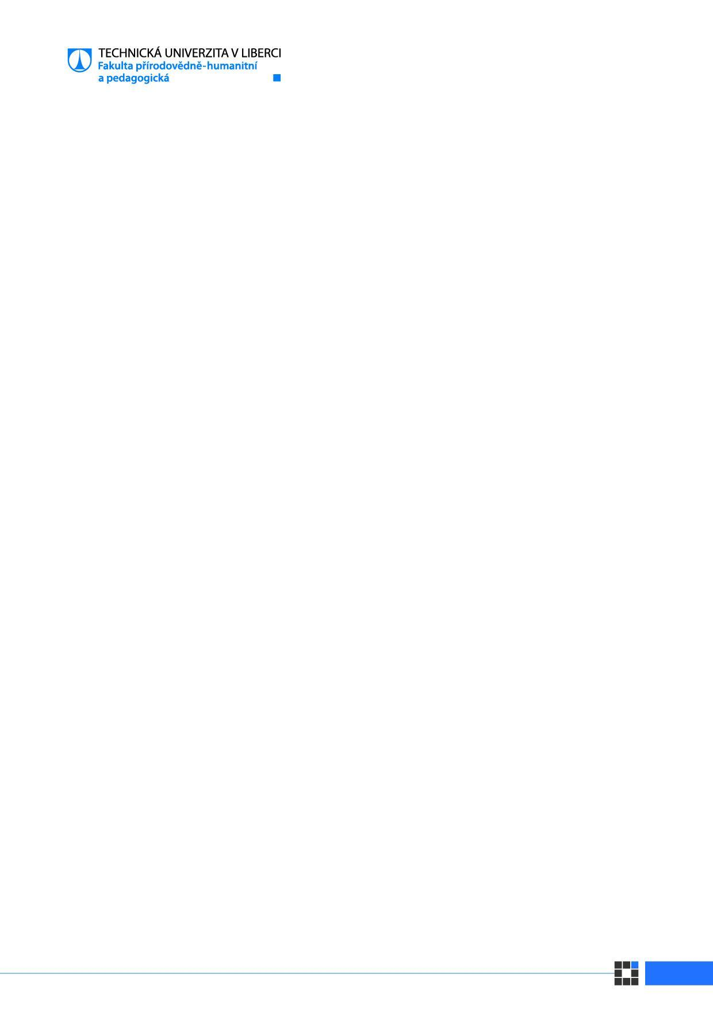
Oponentní posudek diplomové práce
Autor/ka DP: | Bc. Petr Beran
Název práce: | Návrh na transformaci vzdělávacího obsahu s názvem Regiony světa na herní systém s rozvojem mezipředmětových vztahů a klíčových kompetencí
Oponent/ka: | doc. Mgr. Hynek Böhm, Ph.D.
Hodnotící kritéria |  | Splňuje bez výhrad | Splňuje s drobnými výhradami | Splňuje s výhradami | Nesplňuje
- Obsahová
V práci jsou vymezeny základní a dílčí cíle, které jsou v koncepci práce patřičně rozpracovány. Cíle jsou adekvátně naplňovány. |  | ☒ | ☐ | ☐ | ☐
Práce splňuje cíle zadání. |  | ☒ | ☐ | ☐ | ☐
Studující využívá a kriticky vybírá primární a/nebo sekundární literaturu. |  | ☒ | ☐ | ☐ | ☐
Práce má vymezen předmět, je využito odpovídajících metodologických postupů. |  | ☒ | ☐ | ☐ | ☐
Výstupy výzkumných částí jsou adekvátně syntetizovány a je o nich diskutováno. |  | ☐ | ☒ | ☐ | ☐
V práci je využita odborná terminologie a jsou vysvětleny hlavní pojmy. |  | ☐ | ☒ | ☐ | ☐
V práci jsou formulovány jasné závěry, které se vztahují ke koncepci práce a ke stanoveným cílům. |  |  | ☒ | ☐ | ☐
- Formální
Práce vykazuje standardní poznámkový aparát a jednotný způsob citací v rámci práce, je typograficky jednotná. |  | ☐ | ☒ | ☐ | ☐
Studující dodržuje jazykovou normu, text je stylisticky jednotný. |  | ☒ | ☐ | ☐ | ☐
Text je soudržný, srozumitelný a argumentačně podložený. |  | ☒ | ☐ | ☐ | ☐
- Přínos práce ⃰ |  | ☒ | ☐ | ☐ | ☐
- Posouzení původnosti textu

Slovní hodnocení významu zjištěné shody:
Bez shody.
Slovní hodnocení práce:

Předložená - a velmi obsáhlá -diplomová práce se snaží originálně přeměnit výuku regionální geografie světa na druhém stupni základních škol do podoby celoroční vzdělávací hry. Autor navrhuje novou gamifikovanou podobu výuky v rámci vytvořené hry nazvané Letem světem. Vzhledem k tomu, že dochází k proměně vzdělávací politiky a samotného kurikula, tak má nově vzniklý projekt za úkol propojit co možná největší množství předmětů. Hlavní část tvoří praktická část, kde autor nejprve vysvětluje svůj navrhovaný koncept z pohledu účelu a celkového zaměření a následně podrobně popisuje vyvinutou hru. Teoretická část práce je také na vysoké úrovni a využívá dostatečné množství zdrojů.
Praktická část práce je velmi pečlivě zpracována, zde se autorův didaktický talent a kreativní duch naplno rozvíjí. Postupně jsou vysvětleny hlavní prvky celoroční hry, pravidla, motivace v podobě různých typů achievementů, turistických vizitek a podobně. Autor hru poctivě otestoval ve vlastní výuce, což patřičně „prodává“ v diskusi. Celkově považuji návrh hry za velmi povedený, fungující jako netradiční forma výuky i zajímavý motivační prvek.
Zatímco obsah práce je velmi dobrý a inovativní, formální stránka má své nedostatky. Chybí číslování kapitol, vadí také celkové nesoulady v seznamu obrázků a citační nejednostnost. Protože i oponent práce má problémy s tím, že ho po kreativním úsilí už formální stránka prací nebaví, navrhuje snížený klasifikační stupeň velmi nerad.

Práce splňuje požadavky na udělení akademického titulu Mgr.: | ano
Práci doporučuji k obhajobě: | ano
Návrh klasifikačního stupně: | Výborně minus
Náměty pro obhajobu:
Jaké úpravy ve hře uděláte, abyste se o ni mohl podělit na portále rvp.cz? (případně jiných relevantních úložištích)

Datum: | 14.6. 2024 | Podpis:

